附件6.4评价人员及业主代表照片
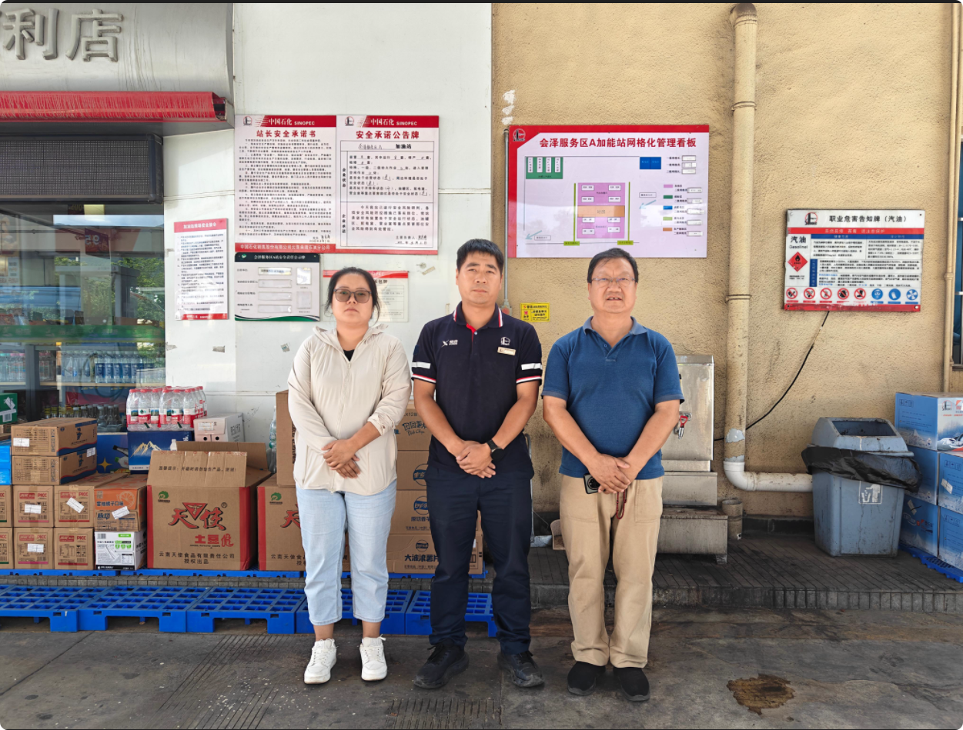

（左评价人员袁志琴，中加油站员工，右项目负责人李晓达）

